**Ψηφιακο λεξικό : Τα ζώα που κινδυνεύουν να εξαφανιστούν στην Ελλάδ**α



**Φώκια μονάχους- μονάχους**

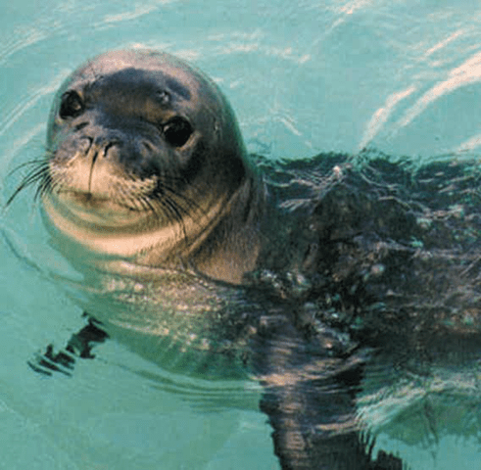



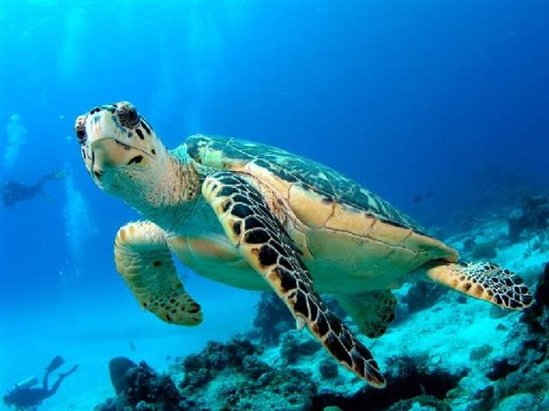

**Χελώνα καρέτα- καρέτα**



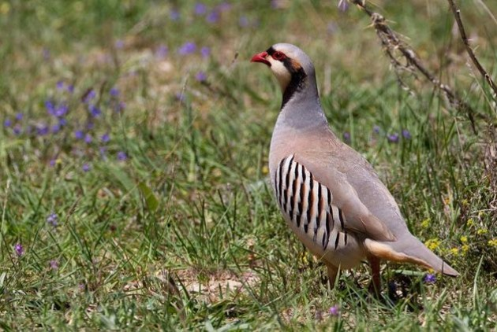

**Πετροπέρδικα**



**Τσακάλι**

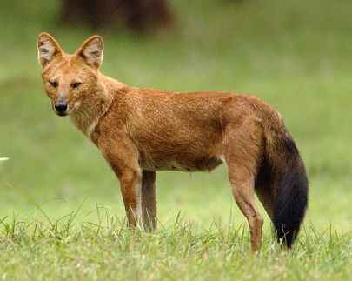



**Αιγαιόγλαρος**

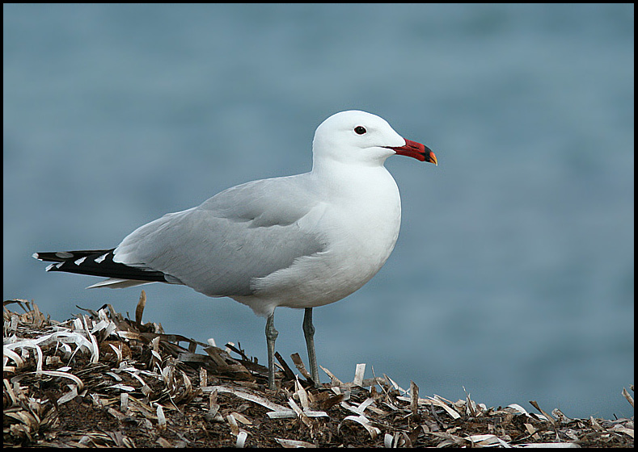



**Βίδρα**

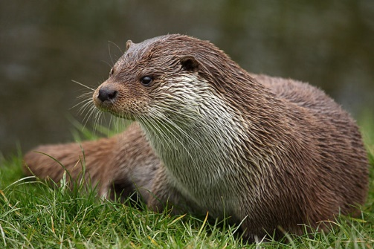



**Γκρίζος Λύκος**

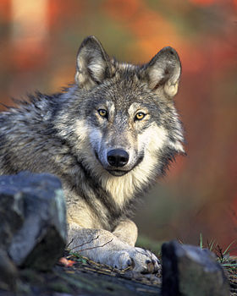



**Οχιά της μήλου**

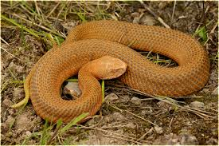



**Καφέ αρκούδα**

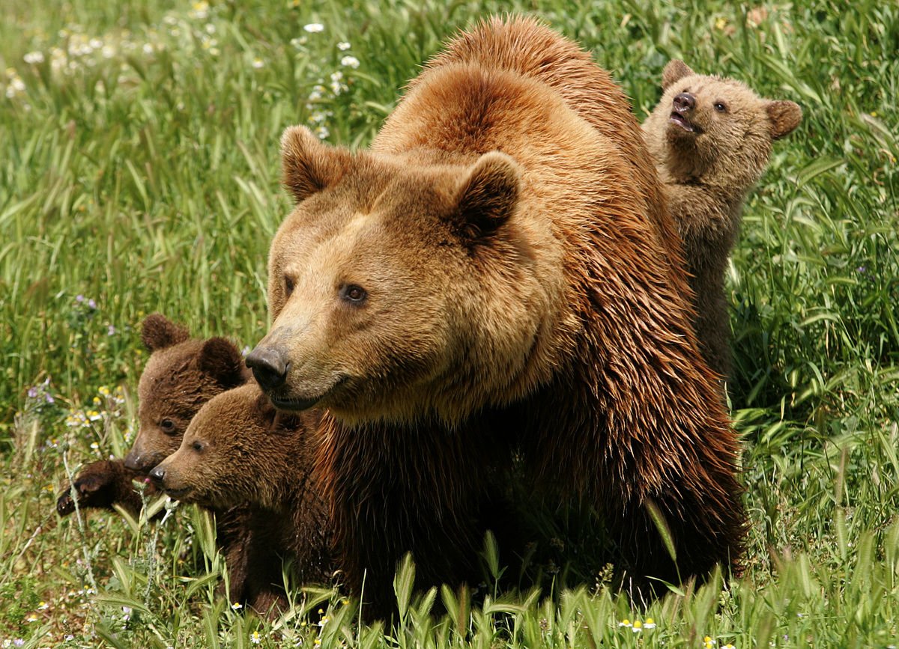



**Κρητικός αίγαγρος**

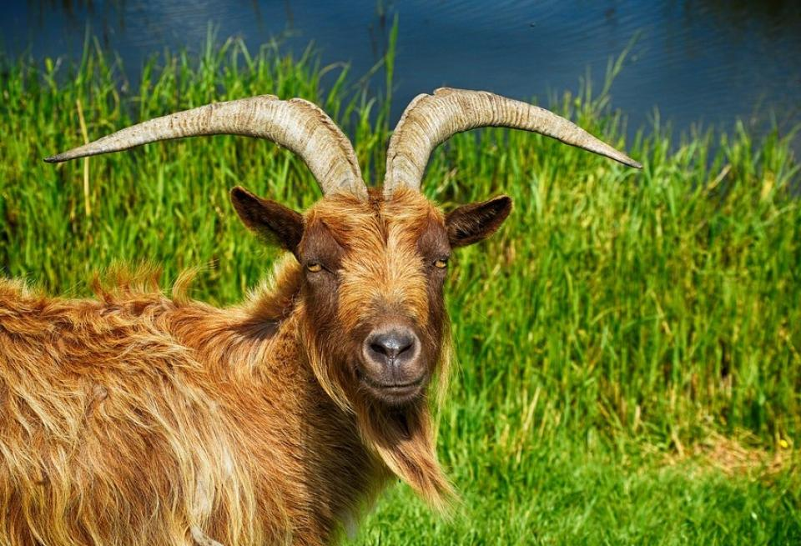



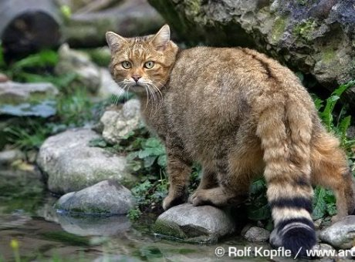

**Φουρόγατος Κρήτης**